TÍTULO DEL PROYECTO



Facultad de Ciencia y Tecnología

Grado en ingeniería informática

Autor: Juan Miguel Vieira R.

Tutores: Eloy Matas y Jonathan Heras

Curso: 2015-2016

Contenido

Resumen 1

Summary 1

Introducción 1

Objetivos 1

Metodología 1

Sprint 0. Planificación 2

Temas 2

Historias de usuario 3

Pila del producto 6

Organización temporal 6

Plan de pruebas 6

Desarrollo 7

Primeros pasos 7

Conclusiones 7

Bibliografía 7

# Resumen

Este proyecto surge por la necesidad del departamento de biología de la Universidad de La Rioja de agilizar y hacer más cómo del proceso de determinar la resistencia bacteriana ante diferentes concentraciones de medicamentos.

El análisis consta de dos partes diferenciadas: medir los diámetros de los cultivos y analizar los datos para determinar si la bacteria es resistente o sensible ante los medicamentos. El proyecto se centra en la segunda parte, creando una aplicación móvil que permita introducir los datos medidos, la bacteria y los medicamentos e informe de la sensibilidad y resistencia ante cada uno de los medicamentos.

# Summary

This project arises from the need of the biology department at the University of La Rioja to streamline and make the process of determining how the bacterial reacts to different concentrations of drugs.

The analysis consists of two separate parts: measuring the diameters of the bacterial culture and analyze the data to determine whether the bacteria is resistant or sensitive to drugs. The project focuses on the second part, creating a mobile application that allows introducing the measured data, the bacteria and drugs and report the sensitivity and resistance to each drug.

# Introducción

Para empezar quiero hablar de los objetivos básicos del proyecto, la elección de la metodología que seguiré durante todo su desarrollo y los motivos por los que la elegí.

## Objetivos

El principal objetivo de este proyecto es la creación de una aplicación móvil que permita determinar de forma rápida y sencilla el nivel de resistencia bacteriana ante ciertos medicamentos.

Si dispongo de tiempo al final del proyecto, me gustaría realizar, o por lo menos investigar, otra parte de la aplicación que sería: recoger los diámetros de las muestras de medicamentos en los cultivos usando la cámara del dispositivo móvil y combinarlo con la parte principal de análisis de resistencia. Cumpliendo este objetivo se llegaría a tener una aplicación completa que automatizaría todo el proceso.

Otro objetivo claro es el de realizar un proyecto que abarque diferentes temas de programación y desarrollo de software y me permita obtener una experiencia completa.

## Metodología

He decidido realizar el proyecto utilizando metodología ágil por los siguientes motivos:

* Es un proyecto con algunos rasgos bien definidos pero otras opciones que pueden variar bastante durante la realización
* Quiero mantener una comunicación constante con el cliente al integrarlo en el equipo de trabajo para obtener un producto mejor adaptado a sus necesidades
* Considero importante que, si por alguna razón no se llega a completar todo lo esperado inicialmente, haya obtenido un producto funcional aunque sea de forma parcial
* Quiero aprender y profundizar en el uso de metodologías ágiles

## Sprint 0. Planificación

Como es costumbre al emplear una metodología ágil, desarrollo un sprint inicial, el sprint 0, que recoge la definición y planificación del proyecto.

### Temas

Para definir la funcionalidad del proyecto utilizo temas e historias de usuario.

Identifico cuatro temas bien definidos:

|  |  |
| --- | --- |
| ID | T1 |
| Nombre | Conversor Excel – XML |
| Descripción | Como usuario quiero que la aplicación extraiga los datos del fichero Excel y forme un fichero XML con ellos para usarlo como origen de datos |
| Coste | 4 |
| Valor | 7 |

|  |  |
| --- | --- |
| ID | T2 |
| Nombre | Servicio web |
| Descripción | Como usuario quiero que la aplicación extraiga los datos del fichero Excel y forme un fichero XML con ellos para usarlo como origen de datos |
| Coste | 4 |
| Valor | 9 |

|  |  |
| --- | --- |
| ID | T3 |
| Nombre | Aplicación móvil |
| Descripción | Como usuario quiero que la aplicación extraiga los datos del fichero Excel y forme un fichero XML con ellos para usarlo como origen de datos |
| Coste | 8 |
| Valor | 10 |

|  |  |
| --- | --- |
| ID | T4 |
| Nombre | Reconocimiento de imágenes |
| Descripción | Como usuario quiero que la aplicación extraiga los datos del fichero Excel y forme un fichero XML con ellos para usarlo como origen de datos |
| Coste | 10 |
| Valor | 3 |

Para las historias de usuario de los próximos sprints utilizaré la técnica MoSCoW para elegir la importancia. Para estos cuatro temas no lo veo necesario.

Los primeros temas son imprescindibles ya que definen el alcance del proyecto. El cuarto tema solo se realizará si es posible al final del proyecto.

### Historias de usuario

#### Para el tema 1, Conversor Excel – XML:

Para este tema trabajo con los siguientes recursos:

* Documento Excel obtenido de la web de EUCAST (<http://www.eucast.org/fileadmin/src/media/PDFs/EUCAST_files/Breakpoint_tables/v_6.0_Breakpoint_table.xls>)
* Entorno oXygen v16.1 para la generación del XML Schema y el XML final

Identifico inicialmente las siguientes **historias de usuario**:

|  |  |
| --- | --- |
| ID | H1.1 |
| Nombre | XML Schema |
| Descripción | Como desarrollador quiero que el documento XML final cumpla un esquema para su uso correcto y validación |
| Coste | 3 |
| Valor | 8 |
| Dependencias | - |
| Condiciones de Satisfacción | -Creación de un XML Schema correcto  -Se puede usar el esquema para crear el XML de forma adecuada  -El esquema corresponde de forma lógica a la información y estructura del documento Excel |

|  |  |
| --- | --- |
| ID | H1.2 |
| Nombre | XML |
| Descripción | Como usuario quiero que el documento XML contenga de forma lógica y clara la información del documento Excel |
| Coste | 8 |
| Valor | 10 |
| Dependencias | H1.1 |
| Condiciones de Satisfacción | -Creación de un XML con los datos  -Se puede utilizar el fichero XML como origen de datos válido |

#### Para el tema 2, Servicio Web

Cuento con los recursos siguientes:

* XML generado por la primera parte del proyecto como origen de datos
* Entorno NetBeans v8.0.2 con Java v1.8.0.73 instalada para la creación del servicio
* Entorno oXygen v16.1 para las pruebas con el lenguaje de consultas XQUERY
* Servidor Centos suministrado por la Universidad de La Rioja para desplegar el servicio

El tema está compuesto inicialmente por las **historias de usuario**:

|  |  |
| --- | --- |
| ID | H2.1 |
| Nombre | Consultas XQUERY |
| Descripción | Como desarrollador quiero conseguir las consultas necesarias en lenguaje XQUERY para la obtención de los datos del fichero XML |
| Coste | 1 |
| Valor | 8 |
| Dependencias | H1.2 |
| Condiciones de Satisfacción | Obtener las consultas necesarias |

|  |  |
| --- | --- |
| ID | H2.2 |
| Nombre | Servicio en Java |
| Descripción | Como usuario quiero tener un servicio web para aceptar peticiones, consultar el origen de datos XML y devolver los datos correspondientes a la petición |
| Coste | 9 |
| Valor | 10 |
| Dependencias | -H1.2  -H2.1 |
| Condiciones de Satisfacción | Puedo hacer peticiones y obtener los datos correctos |

|  |  |
| --- | --- |
| ID | H2.3 |
| Nombre | Despliegue del servicio |
| Descripción | Como usuario quiero poder acceder al servicio a través de un dominio determinado |
| Coste | 6 |
| Valor | 8 |
| Dependencias | H2.2 |
| Condiciones de Satisfacción | Puedo acceder al servicio 24/7 |

#### Para el tema 3, Aplicación móvil

Tengo estos recursos para desarrollar este tema:

* Entorno Android Studio v1.5.1
* Móvil Sony Xperia M para las pruebas
* Servicio web para obtención de datos

Las **historias de usuario** iniciales:

|  |  |
| --- | --- |
| ID | H3.1 |
| Nombre | Diseño de interfaz |
| Descripción | Como usuario quiero tener una interfaz clara y usable |
| Coste | 8 |
| Valor | 9 |
| Dependencias | - |
| Condiciones de Satisfacción | -Puedo utilizar la aplicación de forma fácil  -La interfaz no es una traba para la funcionalidad. |

|  |  |
| --- | --- |
| ID | H3.2 |
| Nombre | Gestión de consultas |
| Descripción | Como usuario quiero crear, modificar y guardar consultas de la resistencia bacteriana |
| Coste | 7 |
| Valor | 8 |
| Dependencias | H3.1, la de la interfaz correspondiente a esta tarea |
| Condiciones de Satisfacción | Puedo gestionar consultas |

|  |  |
| --- | --- |
| ID | H3.3 |
| Nombre | Resultados |
| Descripción | Como usuario quiero poder introducir la bacteria, los medicamentos y las mediciones y obtener los valores de resistencias |
| Coste | 8 |
| Valor | 10 |
| Dependencias | H3.1, la de la interfaz correspondiente a esta tarea |
| Condiciones de Satisfacción | -Obtengo datos correctos de forma rápida  -Veo los resultados de forma clara  -Puedo almacenar los resultados |

|  |  |
| --- | --- |
| ID | H3.4 |
| Nombre | Base de datos |
| Descripción | Como usuario quiero poder almacenar los resultados y utilizar la aplicación de forma offline |
| Coste | 8 |
| Valor | 9 |
| Dependencias | -H3.1, la de la interfaz correspondiente a esta tarea  -H2.3 |
| Condiciones de Satisfacción | -Puedo almacenar consultas y resultados  -Puedo obtener resultados sin conexión al servicio al estar los datos en el móvil |

|  |  |
| --- | --- |
| ID | H3.5 |
| Nombre | Almacenamiento externo |
| Descripción | Como usuario quiero exportar las consultas y resultados a través de una cuenta Google Drive o similar |
| Coste | 7 |
| Valor | 3 |
| Dependencias | -H3.1, la de la interfaz correspondiente a esta tarea  -H3.2  -H3.3  -H3.4 |
| Condiciones de Satisfacción | -Puedo conectarme a una cuenta de servicio de almacenamiento y exportar los datos |

#### Para el tema 4. Reconocimiento de imágenes

Cuento con los recursos:

* Aplicación móvil que procesa los datos
* Entorno Android Studio v1.5.1

|  |  |
| --- | --- |
| ID | H4.1 |
| Nombre | Análisis de viabilidad |
| Descripción | Como desarrollador quiero realizar un análisis para ver si es hay tiempo y recursos suficientes para incorporar esta funcionalidad |
| Coste | 2 |
| Valor | 5 |
| Dependencias | T3 |
| Condiciones de Satisfacción | Obtengo información suficiente para tomar la decisión de incorporar o no la funcionalidad de reconocimiento de imágenes |

### Pila del producto

|  |  |  |  |  |  |  |
| --- | --- | --- | --- | --- | --- | --- |
| Tema | ID | Nombre | Importancia | Dependencias | Coste (h) | |
| Sprint 0 | | Planificación e investigación | - | - | 40 | |
| 1 | H1.1 | XML Schema | 8 | - | 10 | 40 |
| H1.2 | XML | 10 | H1.1 | 30 |
| 2 | H2.1 | Consultas XQUERY | 8 | H1.2 | 5 | 40 |
| H2.2 | Servicio en Java | 10 | H1.2, H2.1 | 25 |
| H2.3 | Despliegue del servicio | 8 | H2.2 | 10 |
| 3 | H3.1 | Diseño de interfaz | 9 | - | 40 | 180 |
| H3.3 | Resultados | 10 | H3.1 | 40 |
| H3.2 | Gestión de consultas | 8 | H3.1 | 40 |
| H3.4 | Base de datos | 9 | H3.1, H2.3 | 40 |
| H3.5 | Almacenamiento externo | 3 | H3.1, H3.2, H3.3, H3.4 | 20 |
| 4 | H4.1 | Análisis de viabilidad | 5 | T3 | 5 | 5+ |
| Total | |  | | | **300+** | |

Tabla 1. Pila del producto

En esta tabla se refleja la pila inicial del proyecto. El orden de las historias de usuario a realizar viene determinado por su importancia, coste y dependencias.

### Organización temporal

Los sprints serán inicialmente de dos semanas de duración, pero pueden cambiar según se desarrolle el proyecto. Si hay cambios se reflejarán al final de cada sprint y se reordenará la pila del producto.

El Sprint 7 será el sprint “comodín”. En él puliré las funcionalidades y diseño de la aplicación resultante de la realización del **Tema 3** y también realizaré el **Tema 4**.

Cabe mencionar que empecé a recopilar información sobre metodologías ágiles, a obtener los entornos necesarios y a organizar mis tareas para optimizar la realización del proyecto y crear el sprint 0. Todo esto llevó lo que un sprint normal, las dos primeras semanas.

### Plan de pruebas

Cada sprint tiene las fases de análisis, diseño, desarrollo y pruebas. Las pruebas que haré son:

* Pruebas unitarias: Pruebas para asegurar que el código es correcto y óptimo. Con Netbeans utilizaré JUnit y con Android Studio el sistema que incorpora Gradle.
* Pruebas de integración: Una vez pasados los test unitarios realizaré pruebas de integración. Para ello no utilizaré software específico si no que las haré yo.
* Pruebas de aceptación: El cliente o usuario final de la aplicación darán su feedback para ir mejorando en cada iteración.
* Test de usabilidad: Con respecto a la interfaz gráfica es importante que realice varias pruebas de usabilidad. Para ello se hará un análisis de usabilidad a los usuarios finales.

# Desarrollo

Durante esta etapa realizo los sprints planificados en el Sprint 0. En cada uno de ellos tengo las fases de desarrollo de software mencionadas anteriormente así como un apartado final de revisión del sprint donde analizo las desviaciones temporales así como los motivos de dichas desviaciones y la modificación del a pila del producto si es necesario.

## Sprint 1: XML

El **objetivo del sprint** es conseguir tanto el XML con los datos del Excel como el XML Schema que lo valide.

### Pila del Sprint

En este sprint trabajo con las historias H1.1 XML Schema y H1.2 XML.

|  |  |  |
| --- | --- | --- |
| Historia | Tarea | Coste (h) |
| H1.1 | T1.1 Estudio de la estructura del documento Excel | 5 |
| T1.2 Estudio de la herramienta oXygen | 2 |
| T1.3 Creación del XML Schema correspondiente | 12 |
| H2.1 | T2.1 Estudio de librerías Java para uso de XML y Excel | 8 |
| T2.2 Creación de programa en Java para crear el XML a partir del Excel | 13 |
| Total |  | **40** |

### Análisis

El sprint comienza con la tarea T1.1 analizando el documento “v_6.0_Breakpoint_table.xlsx” descargado de la web de EUCAST. Este documento es un Excel que contiene los resultados de test de susceptibilidad antimicrobiana.



Imagen 1. Descripción de las tablas de breakpoint

En el documento están las primeras páginas que hablan del contenido y los cambios de la información. En la *Imagen 1* vemos una descripción gráfica de los significados de las tablas de mediciones.

Una vez analizado el documento Excel debo extraer su información. Para ello he investigado dos librerías en Java para el tratamiento de este tipo de documentos: Apache POI o JExcel

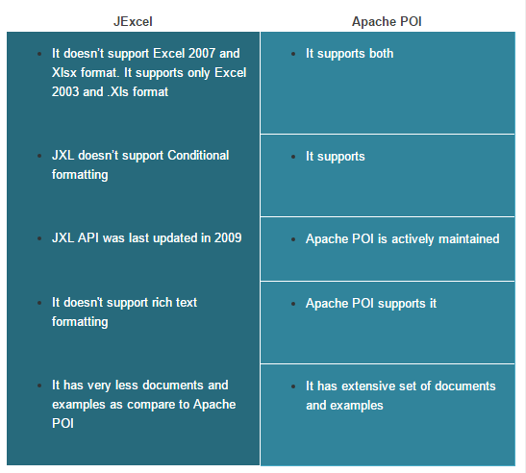

Imagen 2. Comparativa Apache POI vs JExcel

En la *Imagen 2* queda claro que tengo que lo más recomendable en mi caso es utilizar Apache POI ya que trabajo con documentos .xlsx (superiores a versiones de 2007). Utilizaré concretamente la versión **3.14**.

### Diseño

Antes de crear el programa que extraiga los datos del Excel he tenido que crear un XML Schema que valide el XML resultante para hacerlo de forma correcta. El XML Schema tiene la siguiente estructura:

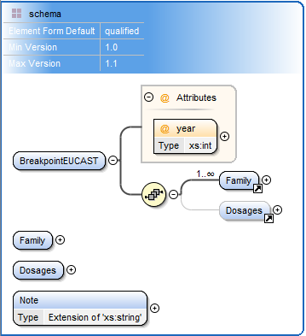Un elemento raíz llamado **BreakpointEUCAST** que tiene el atributo obligatorio **year** y luego una secuencia de elementos **Family** (mínimo uno) y, de forma opcional, un elemento **Dosages**.

A su vez, **Family** y **Dosages** son elementos de tipo compuesto que contienen atributos y elementos.

También he creado un tipo simple **Note** para reutilizarlo ya que aparece repetidas veces en diferentes partes del esquema.

En el documento Excel hay tres tipos básicos de elementos: Family definida (tiene todos las mediciones posibles), Family no definida (solo tiene mediciones MIC) y Dosages que tiene una estructura diferente a los anteriores.

En el anexo se encuentran imágenes de los esquemas completos de cada elemento.

### Implementación

### Pruebas

-

### Revisión del Sprint

# Conclusiones

# Bibliografía

Web del comité europeo: <http://www.eucast.org/>

API de Apache POI: <http://poi.apache.org/apidocs/index.html>

# Anexos

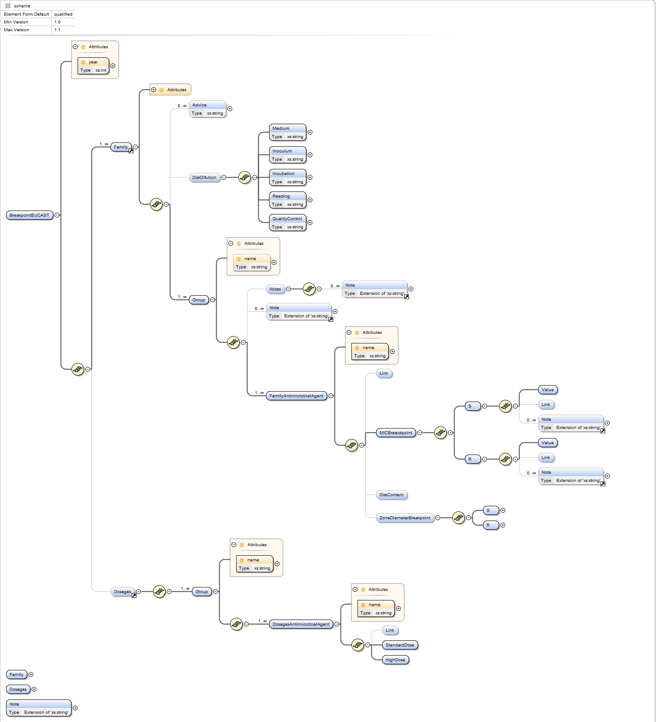

Anexo 1. Árbol del esquema XML correspondiente al documento EUCAST